讓使用者自己建立帳戶
在登入頁面放上「建立帳號」連結，限定為自己公司的電郵網域，讓新同事自行註冊。設定約需兩分鐘。
2026-09-09 · https://offision.com/help/zh-hant/directory/let-people-create-their-own-account/
大部分人能用 Offision，是因為有人替他們開了帳戶 — 一封邀請，或是從試算表匯入。
自助註冊是第三條路：在自己公司的登入頁面放上 立即註冊 連結，新同事用自己的
公司電郵完成註冊，確認電郵之後就能使用。
開始之前:
管理設定的權限，以及公司在用的電郵網域清單。先把這份清單決定好 — 它是這張表單與
整個網際網路之間唯一的一道界線。

1. 開啟自助註冊
開啟 全域密碼政策 — 先 組織目錄，再選側欄的 安全性 — 捲動到頁面最後
一節 使用者自助註冊，開啟 允許使用者自助註冊帳號。
下方會出現兩個欄位。審核模式 提供 電郵驗證後自動啟用：本人確認電郵之後
就完成了，不會留下等你審批的東西。
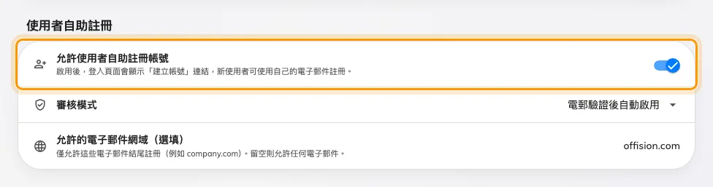
允許使用者自助註冊帳號。下面兩個欄位只在開啟後才出現。

2. 限定為自己公司的電郵網域
允許的電子郵件網域（選填） 接受以逗號分隔的清單 — 例如
acme.com, partners.com。只有以其中之一結尾的地址可以註冊，其他都會在表單這一關
被拒。留空的話，世上任何一個地址都能在你的租戶開帳戶。
請在開啟開關的同時就填好，不要留到之後。登入頁面是公開的，公開頁面上一張開著的
表單會被找到。
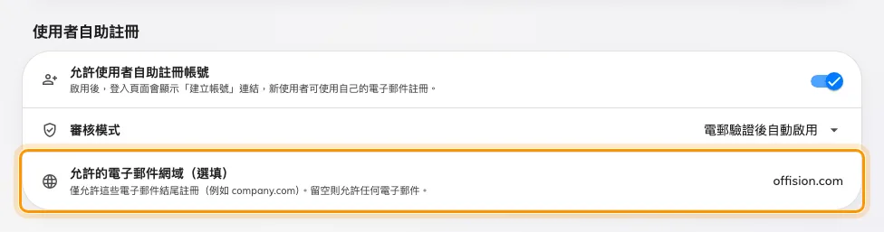
允許的電子郵件網域。留空表示任何電郵地址都能註冊。
儲存之後，打開登入頁面看看。

3. 檢查登入頁面
在卡片底部、登入選項的下方：還沒有帳戶？ 立即註冊。它只出現在卡片的電郵步驟 —
輸入地址、進到密碼那一步之後就不見了。
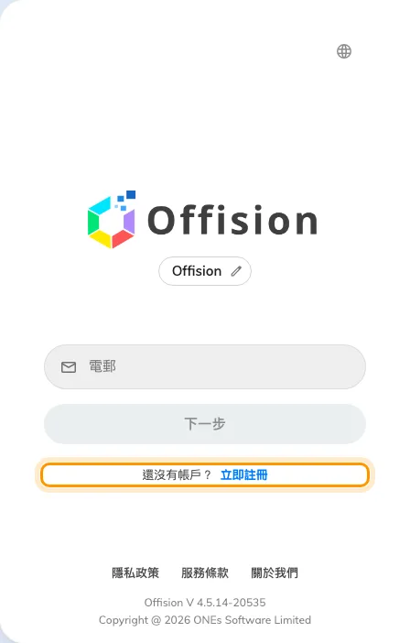
立即註冊，位於電郵步驟卡片的底部。

4. 使用者這一端會經歷什麼
立即註冊 會開啟 建立您的帳戶 — 電郵、密碼、確認密碼。同一個設定畫面上方的
密碼規則會列在下面，隨著輸入即時檢查；在全部通過之前，按鈕都是停用的。
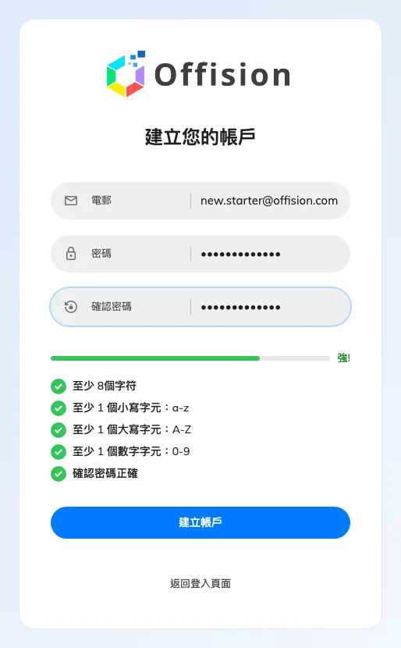
建立您的帳戶。欄位下方那些規則就是貴公司的密碼政策，邊打邊檢查。
送出後會顯示 請檢查您的收件匣以驗證電郵並完成註冊。 這時還無法登入。
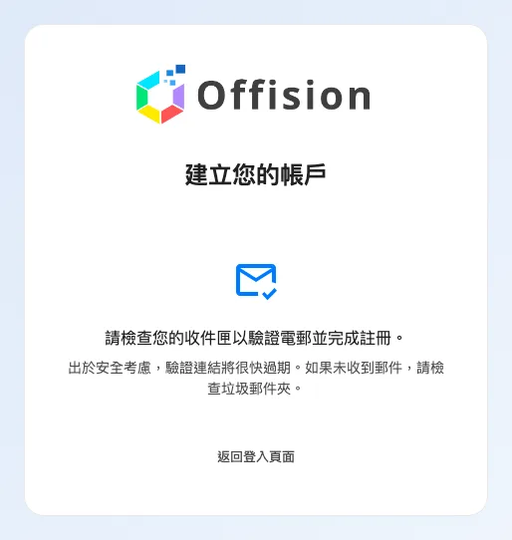
送出之後。帳戶已經存在，但要驗證電郵之後才能登入。
郵件裡有一個 Verify Email 按鈕，連結 24 小時內有效。
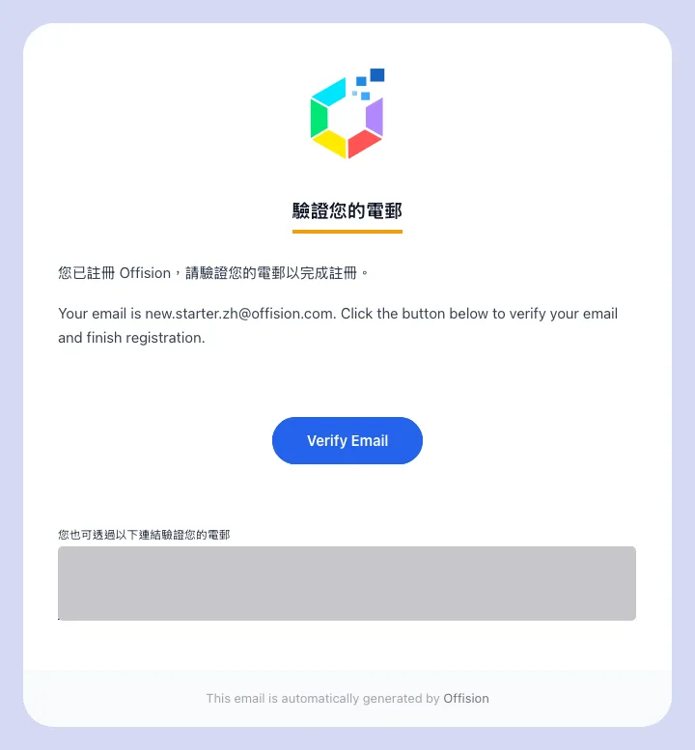
寄到註冊地址的驗證郵件。
點進去就完成電郵驗證；在自動啟用的設定下，事情到這裡就結束了：
電郵已驗證，您現在可以登入。 他們就從那裡像其他人一樣登入。
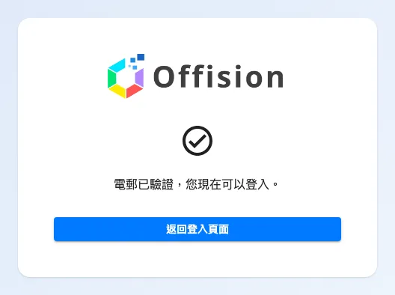
電郵已驗證，您現在可以登入。— 註冊流程的終點。

自助註冊的帳戶能做什麼
帳戶會落在 根組織單位，套用租戶的 預設使用者安全性設定檔，帶著一般的預約
使用者權限：足以預約房間、管理自己的東西，沒有任何管理性質的能力。之後就是一般的
帳戶作業 — 在 用戶 裡他的紀錄上調整所屬、群組與權限。
Note:
已經有帳戶的人不會收到任何東西。表單照樣接受那個地址，顯示跟其他人一樣的訊息，
但不寄信 — 這是刻意的，免得有人用它來打聽誰在這裡上班。「我註冊了卻什麼都沒收到」
幾乎都表示他本來就有帳戶，處理方式是重設密碼。若是還在等待驗證的地址再註冊一次，
就只是把連結再寄一遍。
自助註冊建立的是 Offision 的密碼帳戶，跟 Microsoft 365 或 Google 登入無關 —
有設定那些的話，人們會用那條路，根本不會看到這張表單。
Where in Offision: admin app → directory/password-policy (全域密碼政策)

